PROJET ARDUINO
Enceinte Bluetooth roulante avec LED
INTRODUCTION :
Notre projet Arduino sera une enceinte Bluetooth équipée de LED pouvant se déplacer dans une pièce. Les objectifs seront de crée une enceinte avec une très bonne qualité sonore, basses incluent, qui émettra de la lumière en rythme avec la musique, aussi munie d’un écran pour afficher le volume, le titre et possiblement suivra les mouvements d’une personne.
Pour cela il faudra crée l’enceinte qui se connecte au Bluetooth, intégrer les LED et les synchronisés avec la musique, puis permettre à l’enceinte de se déplacer selon notre volonté.
I/ENCEINTE BLUETOOTH :
Nous avons d’abord cherché à comment utiliser la carte arduino en tant qu’enceinte. Les deux idées principales seraient de :
- Commander en Bluetooth à la carte arduino de lire des musiques présentent sur un fichier ou lire les musiques présentent sur le téléphone.
- Composer nous même des musiques qui seront ensuite interprétées par la fonction « tone() » et les lancer en bluetooth.
Il est possible de crée ses propres musiques avec des « buzzers » ou des speakers et la fonctionnalité « tone ». Les buzzers peuvent être actif ou passif et émettent des sons désagréables à l’oreille. Il est préférable d’utiliser des speakers qui transmettent un son plus agréable et qui pourraient permettre de diffuser des musiques ou mélodies conçues par nos soins. [1]
- A) Fonctionnement d’une enceinte commerciale

Avant de voir l’aspect électronique de notre projet, il est nécessaire de faire des recherches sur la façon dont sont fabriquées les enceintes, car nous n’avons pratiquement aucune connaissance dans ce domaine.
La page Wikipédia consacrée à cet objet ( https://fr.wikipedia.org/wiki/Enceinte_(audio) ) nous donne déjà quelques bases. Sur ce site sont listés les types d’enceintes les plus communs. Si certaines, trop imposantes ou complexes, ne sont pas adaptées à notre projet, voilà celles qui ont retenu notre attention :
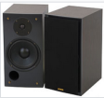
- Les enceintes « bibliothèques »
Ce sont des enceintes qui ont une taille plutôt faible, et qui seraient pratiques
pour notre projet. Ces enceintes peuvent être de type « bass-reflex »,un
principe permettant d’augmenter le volume sans rajouter de composants,
simplement en se servant d’une forme de caisson particulière. Ce principe nous sera sans doute très utile si nous voulons produire un volume élevé, ce qui semble assez compliqué à faire avec l’Arduino (les vidéos d’enceintes Arduino que nous avons trouvées semblent avoir un volume plutôt faible).
Voici des schémas résumant le principe d’enceinte « bass-reflex » :

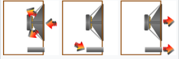
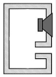 (les flèches jaunes représentent le mouvement des ondes sonores)
De plus, il existe des enceintes Bluetooth de ce type, cela devrait donc être réalisable.
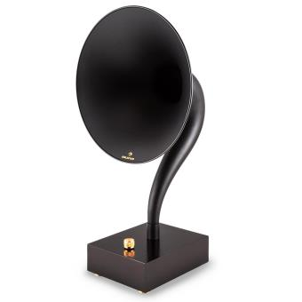
- Les enceintes à pavillon
Les enceintes à pavillon, existent également en Bluetooth (modèle à droite) et
permettent comme les bass-reflex d’amplifier le son sans prendre trop de place.

Néanmoins, ces dernières semblent plus complexes à réaliser. Nous nous sommes
donc pour l’instant plus penchés sur la fabrication d’enceintes bibliothèques.

Les enceintes bibliothèques en détail
Toujours d’après Wikipédia, mais aussi ce site https://www.boulanger.com/info/animation/bcbu/image-son/elements-separes/qu-est-ce-qu-une-enceinte.html, les enceintes bibliothèques sont généralement composées de 2 haut-parleurs : un tweeter servant à retranscrire les fréquences sonores les plus aiguës, et un boomer pour les plus graves. On retrouve également souvent un event bass-reflex comme vu précédemment, afin de rendre un volume plus élevé.
Nous avons donc commencé à chercher si ces éléments pouvaient être utilisés en Arduino, et nous avons trouvé des pièces l’étant probablement :
https://www.tandy-electronique.com/boomers/2968-boomer-de-remplacement-basse-medium-16-cm-60w-8-ohm-40-80w.html
https://cpc.farnell.com/peerless-by-tymphany/oc16sc04-04/oc-tweeter-16mm-neo-4-ohm/dp/LS05101

- B) Construction d’une enceinte Bluetooth
Maintenant que nous savons comment est construis une enceinte, nous avons cherché comment les construire nous même pour notre projet.
Tout d’abord en s’inspirant de cette vidéo : https://www.youtube.com/watch?v=a43LXqRwQC8
Nous avons compris qu’on allait avoir besoin d’un module Bluetooth permettant de recevoir la musique pour la jouer, d’un amplificateur de puissance variables (ici 30W) qui permet malgré sa petite taille d’augmenter considérablement le volume sonore.
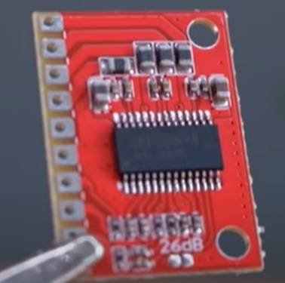
L’amplificateur utilisé dans la vidéo, ici la puissance est de 30W

De plus pour contrôler le volume sonore, on pourra utiliser un potentiomètre qui sera branché de cette façon au module Bluetooth et à l’ampli.
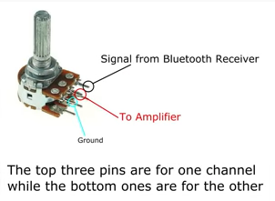
Pour connecter le module Bluetooth il faut modifier la tension envoyer au module qui vient de l’ampli, deux choix s’offrent à nous : utiliser un diviseur de tension avec des résistances pour pouvoir adapter la tension ou bien un composant qui permet de directement adapter à 5V.
Afin d’éviter les interférences dans le son ce qui sera désagréable à l’oreille, on utilise un convertisseur CC-CC isolé qu’on branchera entre le module Bluetooth et le diviseur de tension, ce qui permettra d’avoir un beau son.
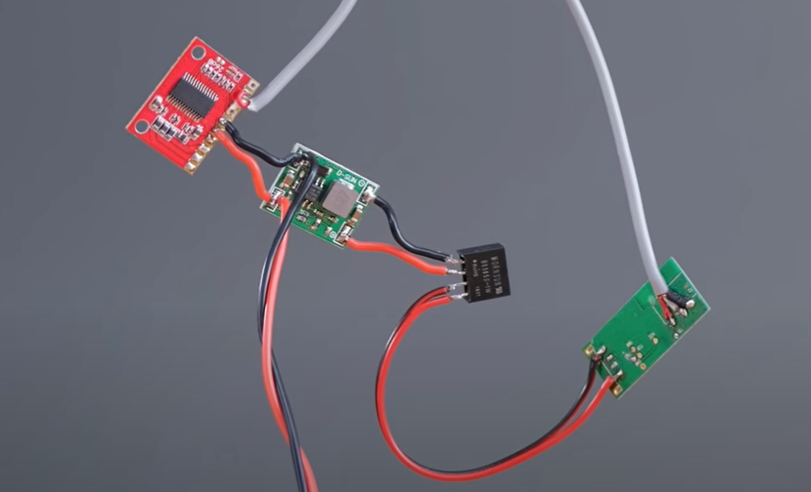
Module Bluetooth
Convertisseur
CC-CC isolé
Diviseur de tension
Amplificateur
Pour maintenant produire du son, il nous faudra un certain nombre de « speaker », le minimum pour du son de qualité est 2. Ces speakers sont ensuite branchés à l’ampli comme ci-dessous :
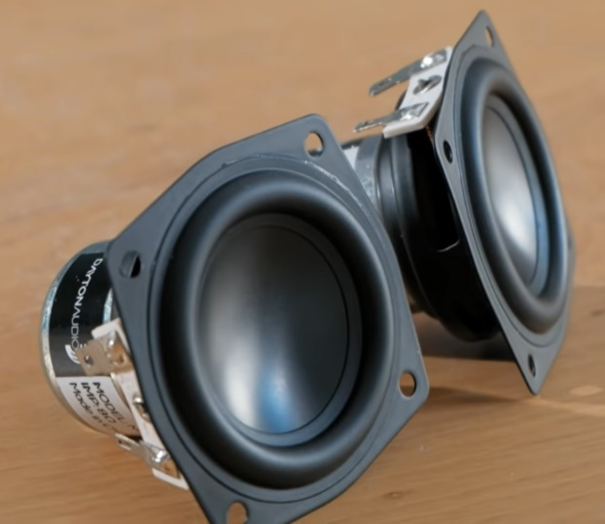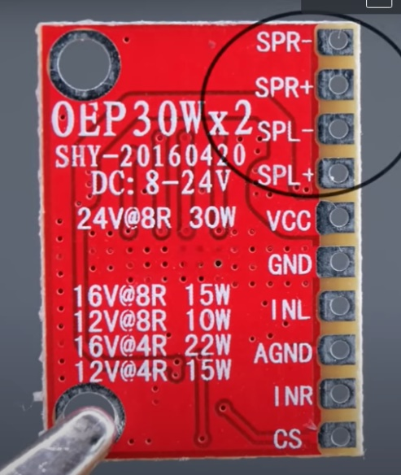
Finalement il y a un besoin d’alimentation à brancher sur l’ampli. Ici il utilise un setup assez complexe et nécessitant beaucoup de matériel : 6 batteries spécifiques dans des compartiments avec un adapteur à chaque batteries, mais on peut se procurer des batteries rechargeables faciles d’utilisation.

Seconde vidéo (enceinte à LED automatiques) : https://www.youtube.com/watch?v=1OJoiNJPXgE

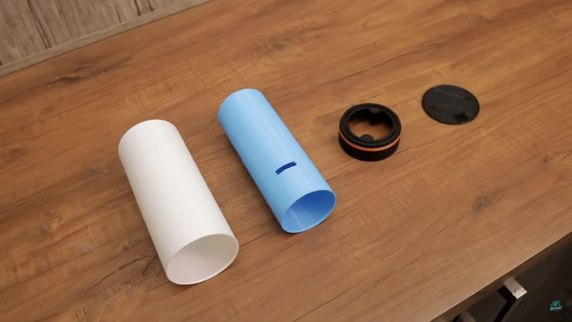

Cette enceinte réalisée par la chaîne YouTube The Wrench nous semble intéressante : le volume a l’air plutôt élevée et les LED s’allument en fonction de la musique qui est jouée. Elle utilise Bluetooth et la carte Arduino.

Fabrication de l’enrobage de l’enceinte
Avant de commencer l’intérieur électronique, le concepteur fabrique le contour en plastique à l’aide d’une imprimante 3D. Nous pourrons faire de même avec les outils à notre disposition.

Composants
La vidéo nous présente ensuite les différents composants électroniques utilisés :

- Audio board :
(https://www.banggood.in/SANWU-TPA3110-DC-10V-25V-2x15W-Dual-Channel-Wireless-bluetooth-Audio-Power-Amplifier-Board-p-1087006.html?akmClientCountry=FR&p=VS162312352724201707&custlixnkid=874342&cur_warehouse=CN) (existe également sur aliexpress)

D’après le schéma disponible sur le site de l’article, ce composant semble avoir une entrée Bluetooth ainsi que 2 sorties de son pour brancher deux haut-parleurs. (Nous verrons tous les branchements plus en détail plus tard.)

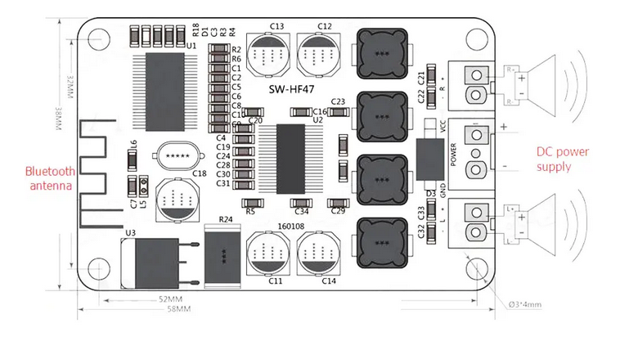

La section questions/réponses du produit nous donne davantage d’informations.
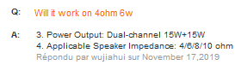
Premièrement, il est possible d’utiliser des haut-parleurs de plusieurs impédances différentes :

Nous verrons plus tard à quoi cela correspond exactement.
De plus, il est apparemment possible d’ajouter comme nous le souhaitions un bouton de volume. Cela sera cependant peut-être trop complexe mais il est intéressant de voir que c’est faisable.


- Module abaisseur de tension : (https://www.banggood.in/DC-DC-9V-or-12V-to-5V-4A-Mini-Buck-Module-Converter-Step-Down-Module-p-1343488.html?akmClientCountry=FR&p=VS162312352724201707&custlixnkid=874346&cur_warehouse=CN)

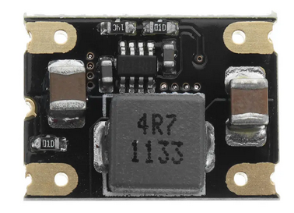
Le composant suivant présenté permet de réduire la tension en entrée (jusqu’à 16V) à 5,3V. Nous aurons sans doute besoin de quelque chose de similaire.
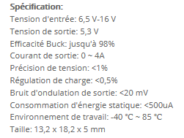

Il est relié à la carte Arduino Nano dans la vidéo, ainsi qu’à un composant non-identifié en plastique noir qui ressemble cependant fortement à un morceau de la carte Arduino que nous utilisons en cours, nous supposons donc qu’il est déjà intégré sur la carte.

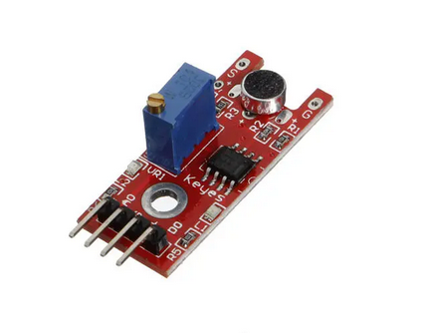
- Module capteur de son : (https://www.banggood.in/Microphone-Voice-Sound-Sensor-Module-p-76461.html?p=VS162312352724201707&custlinkid=874347&cur_warehouse=CN)

Il nous sera utile pour allumer les LED en harmonie avec la musique. Ce composant est très intéressant. Il possède deux indicateurs LED, l’un s’allumant lorsqu’il détecte qu’un volume défini au préalable (à priori dans un programme) a été dépassé. On le relie à la carte Arduino.

- LED :
Dans la vidéo est utilisée une planche de plusieurs LED, ce qui facilite le travail car elles sont toutes déjà reliées, et leur grand nombre correspond bien à l’utilisation que l’on veut en faire (les allumer en harmonie avec la musique).
Une foix le panneau fixé sur le plastique de l’enceinte, les fils sont reliés à la carte Arduino.

Voilà pour cette enceinte. Le principal problème qu’elle présente est qu’elle doit rester branchée pour fonctionner. Il faudra donc rajouter une batterie comme dans l’enceinte vue précédemment. Voilà un exemple de batterie que l’on pourrait utiliser :
https://www.sparkfun.com/products/13856
D’après cette publication d’un utilisateur Reddit https://www.reddit.com/r/arduino/comments/3mpzfw/bluetooth_speaker_with_lcd_screen/ , nous aurons également besoin de ce convertisseur https://www.sparkfun.com/products/10255, à vérifier.
Il existe également un composant pour recharger la batterie : https://www.adafruit.com/product/259

Troisième enceinte (enceinte avec écran) : https://howtomechatronics.com/projects/arduino-touch-screen-music-player-alarm-clock-project/
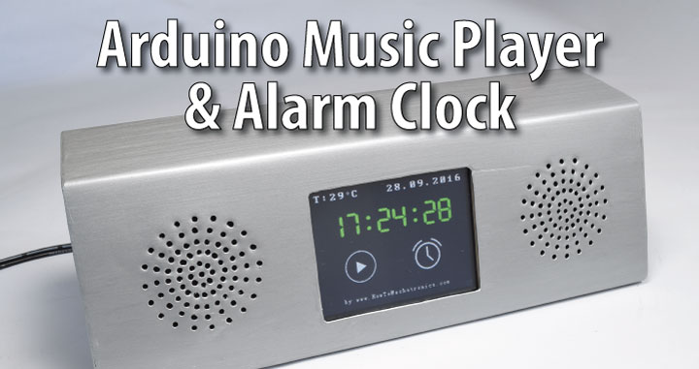

Cette nouvelle vidéo présente ce que nous recherchons à faire par rapport à l’écran.
L’enceinte présentée permet grâce à cet écran tactile de mettre en pause la musique, modifier le volume, changer de titre, mais aussi de connaître l’heure, la date ou la température.
Les composants utilisés sont :
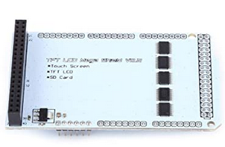
- Un écran LCD tactile https://www.amazon.fr/Naliovker-320X240-DAffichage-Int%C3%A9Gr%C3%A9-Panneau/dp/B088QYH74Q/ref=as_li_ss_tl?dchild=1&keywords=3.2%22+240x320+tft+lcd+ili9341&qid=1606062261&sr=8-1&linkCode=sl1&tag=howtomfr-21&linkId=3189a18872da2178ed778fc4f0693971&language=fr_FR et sa carte d’extension https://www.amazon.fr/Akozon-dextension-Bouclier-Shield-tactile/dp/B07GXP7WD4/ref=as_li_ss_tl?__mk_fr_FR=%C3%85M%C3%85%C5%BD%C3%95%C3%91&keywords=TFT+3.2%22+Shield+pour+Arduino+Mega&qid=1584115984&sr=8-4&linkCode=sl1&tag=howtomfr-21&linkId=38e18c87a68610e378a86606670dbdd3&language=fr_FR 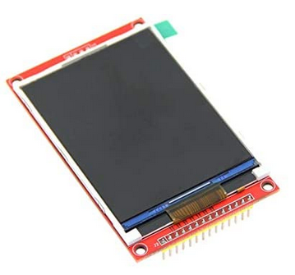
Cela correspond vraiment à ce que nous recherchons, nous utiliserons donc des composants semblables.

- Une carte Arduino Mega https://www.amazon.fr/Arduino-Mega-2560-R3-Microcontr%C3%B4leur/dp/B0046AMGW0/ref=as_li_ss_tl?_encoding=UTF8&pd_rd_i=B0046AMGW0&pd_rd_r=09915ee5-5038-4121-8b8e-0d2f75211571&pd_rd_w=yj5Gm&pd_rd_wg=YI8pp&pf_rd_p=72159c7a-2bb2-4a15-aa35-b315ce8f5c64&pf_rd_r=ZDWMMVYAWP5VS9APXH31&psc=1&refRID=ZDWMMVYAWP5VS9APXH31&linkCode=sl1&tag=howtomfr-21&linkId=8289752b5fbdc4eb4cc02f5164cc66a5&language=fr_FR
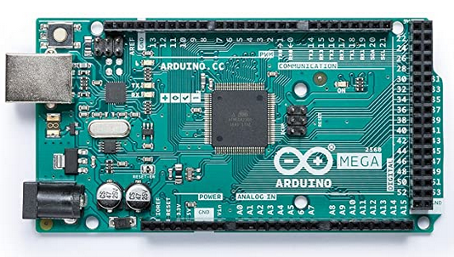
Cela nous sera utile si jamais nous manquons de place sur notre carte initiale.

- Un module lecteur MP3 dans lequel on peut insérer une carte SD https://fr.aliexpress.com/item/4000263832828.html?spm=a2g0o.productlist.0.0.f84d4f22nHlN4P&algo_pvid=4df51213-edfa-446d-b14d-f5df1f3d8805&algo_expid=4df51213-edfa-446d-b14d-f5df1f3d8805-2&btsid=2100bb4716064164691133229eaad4&ws_ab_test=searchweb0_0,searchweb201602_,searchweb201603_
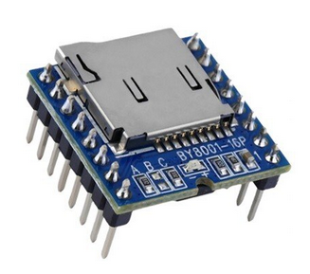
Ce composant aurait pu nous intéresser, mais nous avons déjà décidé que notre enceinte fonctionnerait via Bluetooth. Celui-ci nous sera donc inutile.
- Un composant pour l’horloge et la température https://www.amazon.fr/dp/B01M2B7HQB/ref=as_li_ss_tl?_encoding=UTF8&psc=1&linkCode=sl1&tag=howtomfr-21&linkId=0fe9f217d52b338109af2fc8d84ba176&language=fr_FR
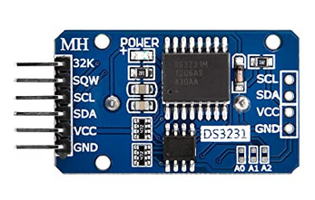
En revanche, celui-ci nous intéresse bien plus.

- Et pour finir, des haut-parleurs.

Voilà comment sont branchées toutes ces pièces dans sa création :
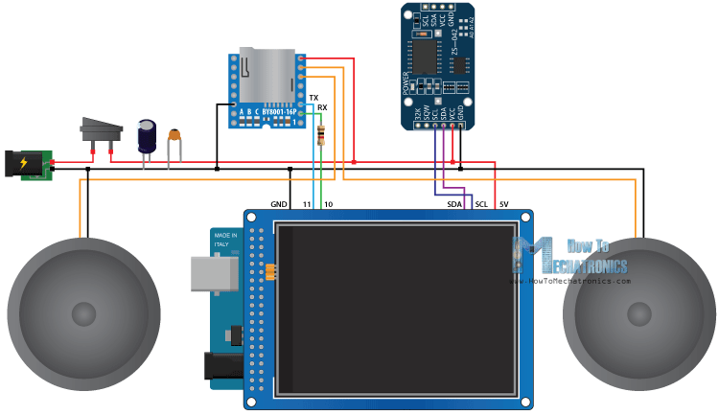

Voilà pour les composants. La majeure partie du travail se fait en fait via le code, grâce à de nombreuses librairies. Le code est très détaillé sur le site du fabricant de l’enceinte, ce qui nous sera extrêmement utile.

- C) Le module Bluetooth
Evidemment pour créer une enceinte bluetooth, il faut comprendre comment utiliser le module avec Arduino. Après des recherches sur les différents modules existants (https://eskimon.fr/tuto-arduino-907-utiliser-un-module-bluetooth-hc-05-avec-arduino+ https://howtomechatronics.com/tutorials/arduino/arduino-and-hc-05-bluetooth-module-tutorial/ ) , nous pensons utiliser le modèle HC-05 qui permet d’être configuré à la fois comme un maître ou comme un esclave ce qui nous donnera plus de possibilité. Le module est souvent connecté à un petit PCB qui facilite le branchement (pas besoin de souder), fais la conversion de 3,3V -> 5V. Il y a 6 broches qui sont nommés comme le montre la photo suivante :
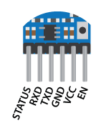
Et voici un exemple de branchement :
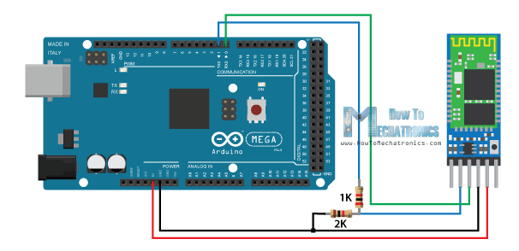
- la broche « STATUS » sert à connecter une LED de statut et « EN » sert à utiliser le mode "commande" du module, on peut les laisser déconnectées.
- il est conseillé d’utiliser un diviseur de tension entre Rx et l’Arduino pour amener la tension à 3,3V.

En effet il est possible « d’émuler » une voie série avec 2 ports numériques classiques, ce qui permettra ne pas utiliser les ports 0 et 1. Pour cela, on peut utiliser une bibliothèque préexistante trouvée sur internet comme : « SoftwareSerial » qui permet grâce à la commande :
SoftwareSerial mavoieserie(Rx, Tx);
De choisir sur n’importe quel port numérique où on branche les broches Rx et Tx. Ce site détail l’utilisation de la librairie « SoftwareSerial » ( https://www.redohm.fr/2015/03/librairie-arduino-sofwareserial/ ).

II/Déplacement sur commande :

Le deuxième but principal de ce projet est de permettre à l’enceinte Bluetooth de se déplacer dans une pièce. Deux options s’offrent à nous :
- Contrôler son déplacement à l’aide de notre téléphone avec une application et choisir sa direction.
- Ne pas contrôler son déplacement, l’enceinte a un mouvement entièrement autonome (à la manière d’un roomba), elle peut éviter les objets en détectant la distance avec un sonar.
Pour que l’enceinte puisse se déplacer, nous nous sommes inspirés des robots aspirateurs « roomba ». Le déplacement se fera avec 2 roues motrices et une roue à l’avant entrainée par les deux roues arrière. Ce qui permettra d’avoir un mouvement fluide, alimenté de 2 moteurs et aussi de garder de l’esthétisme.
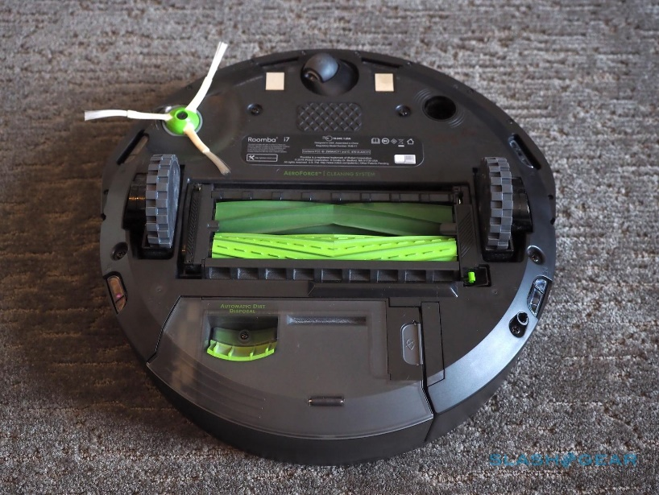

- A) Les moteurs
Les moteurs vont être le pilier qui va permettre à l’enceinte de bouger. En effet les « DC motors » (Direct Curent motors) alimentent les roues motrices et fournissent une puissance qui va décider de la vitesse et du sens. En revanche pour pouvoir contrôler plus facilement ces moteurs on va utiliser un module qui est le Arduino Motor Shield. Ce module est très pratique, car en le branchant directement à l’Arduino nous pouvons contrôler deux DC motors, leur vitesse, sens de rotation indépendamment et facilement.
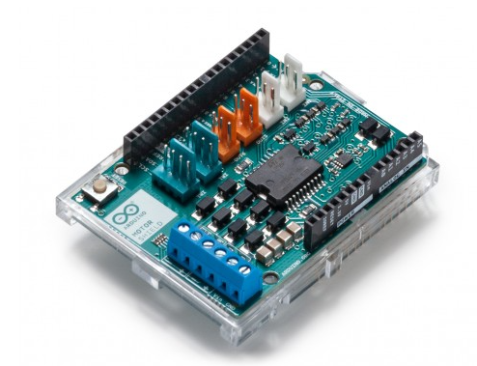
https://store.arduino.cc/arduino-motor-shield-rev3

Maintenant que nous avons le shield et les moteurs associés, on va pouvoir les contrôler avec la bibliothèque « Adafruit motor ». Très pratique et détaillée entièrement sur ce site : (https://learn.adafruit.com/adafruit-motor-shield-v2-for-arduino/install-software ).
Les moteurs ont besoin de beaucoup d’énergie, c’est pour ça qu’on utilise un « shield ». La première étape dans le choix des moteurs est de trouver des moteurs qui sont alimentés entre 5V et 12V (shield qu’on utilise). Ces moteurs équipés de roues ont besoin d’un tension entre 3V et 6V ce qui correspond aux critères : (https://www.banggood.com/fr/4Pcs-65-x-26mm-Plastic-Tire-Wheel-DC-3-6v-Gear-Motor-For-Arduino-Smart-Car-p-1336030.html?rmmds=detail-topright-recommendation2&cur_warehouse=CN)
La deuxième étape est de regarder quel est le courant nécessaire pour alimenter le moteur, dans notre cas, on peut fournir 1,2 A par moteur, on aura 2 moteurs, c’est donc suffisant.

